Informazioni sui componenti opzionali
Manuale officina KDI 3404 TCR (Rev. 10.4)

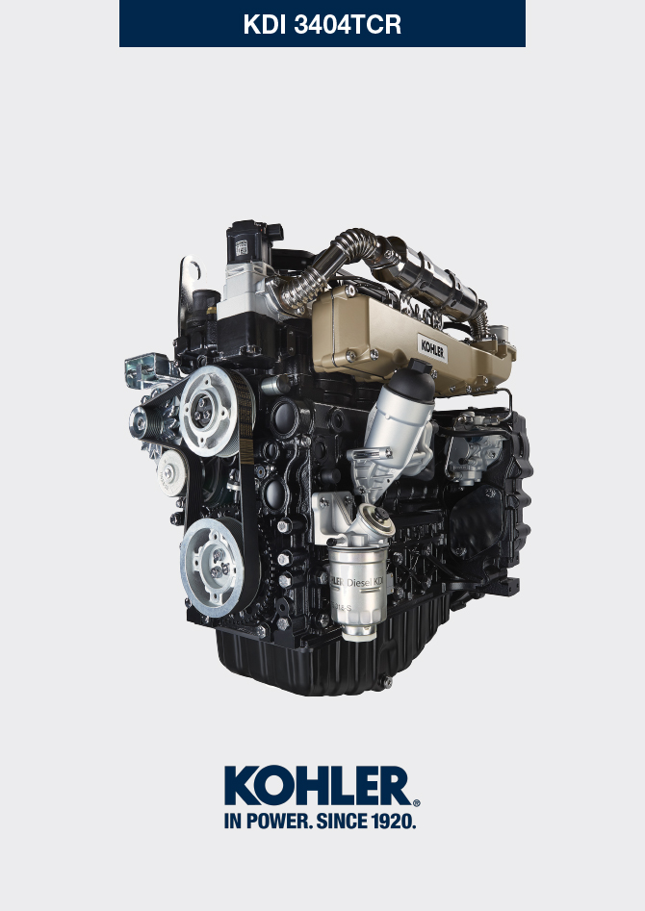
Sommario
1. TITOLO 1 2
1.1. Asdfsdfsdf 2
1.2. Asdfsdfsdfggg 2

Informazioni sui componenti opzionali

Heater (sostituzione)
Importante

- Prima di eseguire l'operazione vedere il Par. 3.3.2 .
11.1.1 Smontaggio  - Svitare le viti A con le rispettive rondelle.  - Rimuovere la flangia C .  - Rimuovere l'Heater E e le rispettive guarnizioni F | 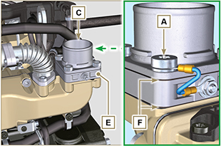  Fig 11.1
11.1.2 Montaggio  Importante  - Sostituire sempre le guarnizioni di tenuta F ad ogni montaggio.  - Posizionare in successione sul collettore G la guarnizione F , il nuovo Heater E , la seconda guarnizione F , la flangia C , le rondelle H ,il cavo B e le viti A .  - Fissare la flangia C tramite le viti A (coppia di serraggio a 22 Nm ). | 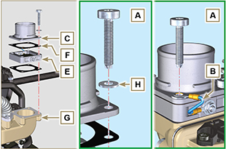  Fig 11.2

Ingranaggio ozioso (per 3a/4a PTO)
Importante

- Prima di eseguire l'operazione vedere il Par. 3.3.2 .
11.2.1 Smontaggio  - Eseguire le operazioni al punto 7 del Par. 7.4.1 .  - Eseguire le operazioni dal punto 2 al 3 del Par. 6.6.1 .  - Eseguire le operazioni al punto 3 del Par. 7.8.1 .  - Eseguire le operazioni del Par. 7.8.2 .  - Svitare le viti A e rimuovere la piastra B1 .  - Estrarre l'ingranaggio C .  - Rimuovere il perno D insieme alla piastra B2 . | 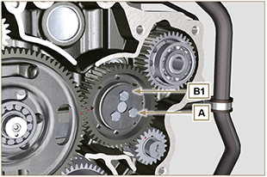  Fig 11.3
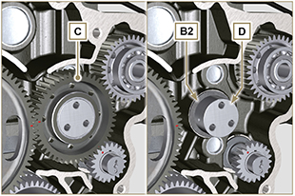
Fig 11.4
11.2.2 Montaggio  Importante  - Verificare che il perno D sia priva di impurità al suo interno.  - Assemblare sulle viti A :  - la piastra B1  - il perno D  - l'ingranaggio C  - la piastra B2 . | Fig 11.5

- Posizionare il gruppo ingranaggio C1 sul basamento E rispettando il riferimento J1 , J2 con l'ingranaggio F .  - Fissare il gruppo C1 tramite le viti A (coppia di serraggio a 25 Nm ).  NOTA: il riferimento J1 può avere 2 configurazioni differenti per l'ingranaggio C , la Fig. 11.6b illustra il corretto posizionamento del riferimento J1 per entrambe le configurazioni. | 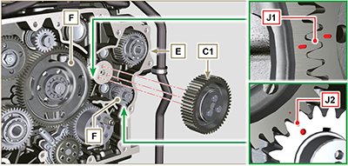  Fig 11.6  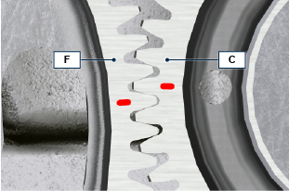  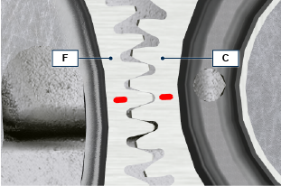  Fig 11.6b

3a PTO (sostituzione)
Importante

- Prima di eseguire l'operazione vedere il Par. 3.3.2 .
11.3.1 Smontaggio  - Eseguire le operazioni al punto 7 del Par. 7.4.1 .  - Eseguire le operazioni dal punto 2 al 3 del Par. 6.6.1 .  - Eseguire le operazioni al punto 3 del Par. 7.8.1 .  - Eseguire le operazioni del Par. 7.8.2 .  - Estrarre l'ingranaggio A . | 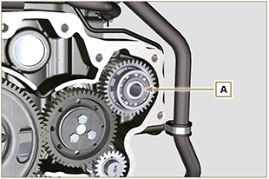  Fig 11.7
11.3.2 Montaggio  - Inserire l'ingranaggio A nella sede del basamento B innestando l'albero della pompa C nell'ingranaggio A . | 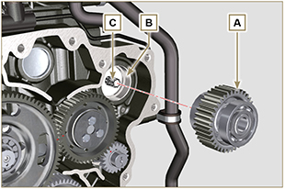  Fig 11.8

4a PTO (sostituzione)
Importante

- Prima di eseguire l'operazione vedere il Par. 3.3.2 .
11.4.1 Smontaggio  - Eseguire le operazioni al punto 7 del Par. 7.4.1 .  - Eseguire le operazioni dal punto 2 al 3 del Par. 6.6.1 .  - Eseguire le operazioni al punto 3 del Par. 7.8.1 .  - Eseguire le operazioni del Par. 7.8.2 .  - Estrarre l'ingranaggio A . | 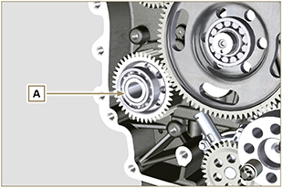  Fig 11.9
11.4.2 Montaggio  - Inserire l'ingranaggio A nella sede del basamento B innestando l'albero della pompa C nell'ingranaggio A . | 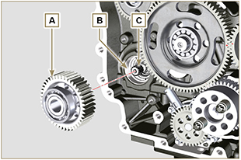  Fig 11.10

Dispositivo equilibratore (sostituzione)
Importante

- Prima di eseguire l'operazione vedere il Par. 3.3.2 .
11.5.1 Smontaggio  - Eseguire le operazioni descritte al Par. 11.2.1 .  - Estrarre l'albero A1 e A2. | 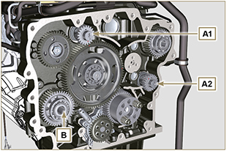  Fig 11.11
11.5.2 Montaggio

- Lubrificare con olio i perni C dell'albero A1 e A2 .
- Inserire l'albero A1 nella sede B1 del basamento rispettando il riferimento D dell'ingranaggio E .
- Inserire l'albero A2 nella sede B2 del basamento.
- Eseguire le operazioni descritte al Par. 11.2.2.
NOTA: gli alberi A1 e A2 sono differenti ed importante non invertirne la posizione di montaggio, il riferimento D è specifico per l'albero A1 ed è fasato con l'ingranaggio E , il riferimento J2 è specifico per l'albero A2 ed è fasato con l'ingranaggio ozioso F (vedere la Fig. 11.12b ).

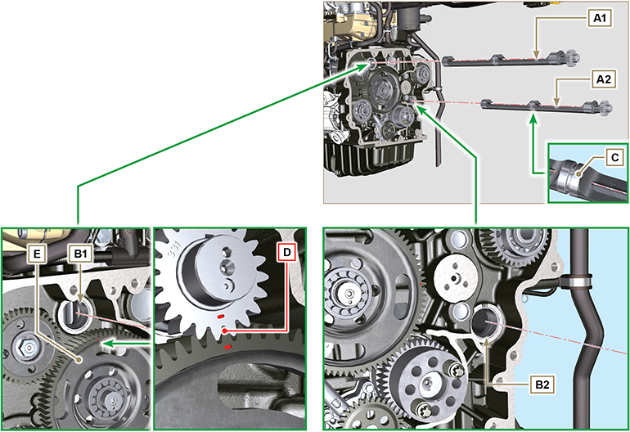
Fig 11.12

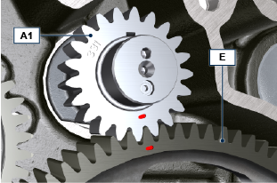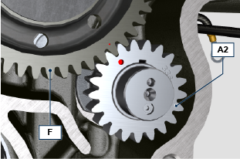
Fig 11.12b

ETB (sostituzione)
- Svitare le viti A , rimuovere la valvola ETB B e la rispettiva guarnizione C .  Importante  - Sostituire sempre la guarnizione C ad ogni montaggio. | 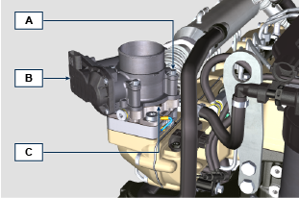  Fig. 11.13
- Fissare la valvola ETB B e la guarnizione C tramite le viti A (coppia di serraggio a 10 Nm ). | 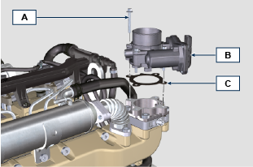  Fig. 11.14

EGR-T (sostituzione)
- Svitare il sensore A e la rispettiva guarnizione B .  Importante  - Prima di montare il nuovo sensore, consultare il Par. 2.17.5 .  - Sostituire sempre la guarnizione di tenuta B ad ogni montaggio. | 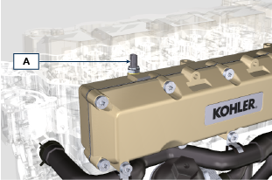  Fig. 11.15
- Fissare il sensore A e la guarnizione B sul supporto C (coppia di serraggio a 20 Nm ). | 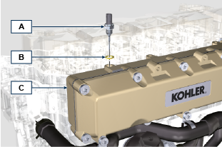  Fig. 11.16

EGTS (Nero | Giallo - sostituzione)
- Svitare i sensori A .  Importante  - Prima di montare il nuovo sensore, consultare il Par. 2.17.6 . | 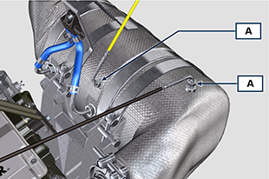  Fig. 11.17
- Fissare i sensori A sull'ATS B (coppia di serraggio a 30 Nm ). | 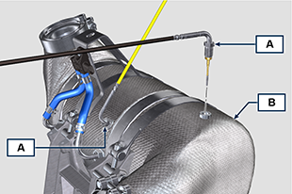  Fig. 11.18

Filtro DPF & DOC (sostituzione)
Pericolo

- Materiale altamente cancerogeno!
- Le polveri contenute all'interno del filtro DPF sono particolarmente sottili e quindi classificate come altamente pericolose per gli esseri viventi.
- Prima di procedere a qualsiasi operazione indossare:
mascherina antipolvere
guanti
occhiali protettivi
- Non far avvicinare nessun altro operatore che non sia dotato di dispositivi di sicurezza sopra menzionati.
- Procurarsi un nuovo KIT di sostituzione per il filtro DPF o un KIT di sostituzione con filtro DPF rigenerato dal proprio centro ricambi di riferimento.  Importante  - Prima di montare il nuovo sensore, consultare il Par. 2.17.6 .  - Sostituire sempre la guarnizione di tenuta P ad ogni montaggio.  - Durante le operazioni di smontaggio, non esporre a lungo il filtro DPF con l'ambiente circostante e riporlo il prima possibile in un sacco sigillato.  - Durante le operazioni di smontaggio evitare di usare avvitatori in quanto le vibrazioni potrebbero far fuoriuscire le polveri contenute all’interno del filtro DPF  - Non cercare di pulire il filtro DPF.  - Non soffiare con aria compressa.  - Non disperdere il DPF o le polveri contenute nell’ambiente.  - Smaltire il Filtro DPF esclusivamente nei centri autorizzati.  - Eseguire le operazioni descritte al punto 1 del Par. 11.8 .  - Aprire la confezione del KIT di sostituzione DPF ponendo attenzione a non danneggiarla.  - Svitare la vite A e allentare le fascette B e rimuovere il sensore Delta-P D .  - Disinnestare i tubi C dai raccordi J e rimuovere il sensore Delta-P D .  - Svitare e rimuovere i raccordi J . | 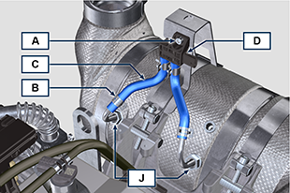  Fig. 11.19
- Allentare le fascette E e rimuovere il collettore N . | 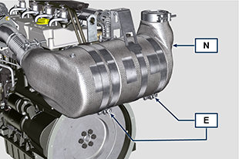  Fig. 11.20
- Allentare la fascetta G e rimuovere il filtro DPF H .  Nota: non rimuovere la fascetta G .  - Ispezionare il filtro DPF e verificare se ci sono tracce visibili di contaminazione di olio.  - Riporre il filtro DPF appena rimosso nel contenitore in plastica incluso nel KIT di sostituzione e rispedire al proprio centro ricambi di riferimento usando la confezione del KIT di sostituzione.  Nota: verrà riconosciuto un valore residuo, a seconda che il DPF utilizzato sia intatto e possa essere inviato al riciclaggio o danneggiato e deve essere smaltito in modo appropriato. | 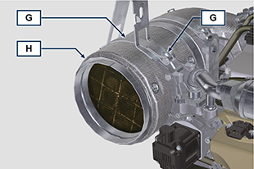  Fig. 11.21
- Allentare la fascetta Q e S e rimuovere il collettore con DOC M dal tubo flessibile R . | 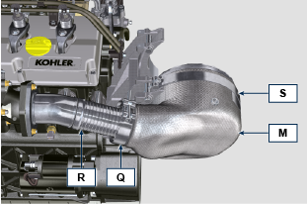  Fig. 11.22
- Montare il nuovo collettore con filtro DOC M sul supporto T inserendo il tubo flessibile R all'interno dell'imbocco del collettore M . | 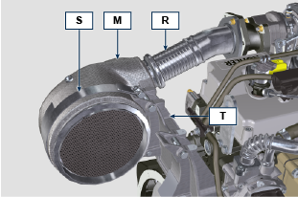  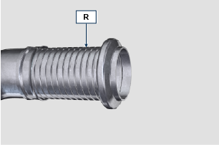  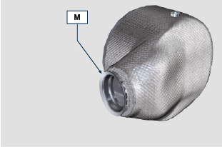  Fig. 11.23
Importante  - Evitare tensioni al montaggio dei componenti.  - Prima di fissare il collettore M è necessario orientarlo come da posizione originale.  - Serrare la fascetta Q (coppia di serraggio a 10 Nm ).  - Serrare la fascetta S (coppia di serraggio a 12 Nm ). | Fig. 11.24
- Inserire la guarnizione P sul collettore con filtro DOC M .  - Inserire il nuovo filtro DPF all'interno della fascetta G .  - Inserire il filtro DPF sul collettore M a battuta con la guarnizione P . | 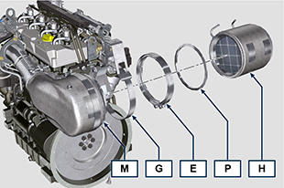  Fig. 11.25
Importante  - Prima di fissare il filtro DPF H è necessario orientarlo come da posizione originale del filtro DPF precedentemente installato.  - Evitare tensioni al montaggio dei componenti. *  - Fissare il filtro DPF H tramite la fascetta E (coppia di serraggio a 12 Nm ). | 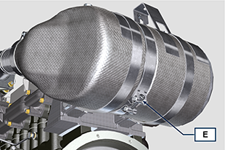  Fig. 11.26
- Inserire la guarnizione P sul filtro DPF H .  - Inserire il collettore N sul filtro DPF H a battuta con la guarnizione P .  Importante  - Prima di fissare il collettore N è necessario orientarlo come da posizione originale. *  - Fissare il collettore N tramite la fascetta E (coppia di serraggio a 12 Nm ). | 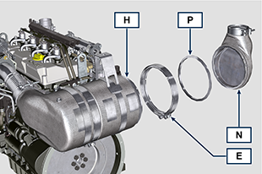  Fig. 11.27
- Posizionare il supporto K a contatto con il supporto K1 e fissare la fascetta G (coppia di serraggio a 12 Nm ). | 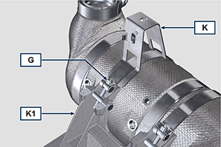  Fig. 11.28
- Avvitare i raccordi J sul filtro DPF H e orientarli di circa 20° rispetto alla linea di mezzeria (come da Fig. 11.30 ). | 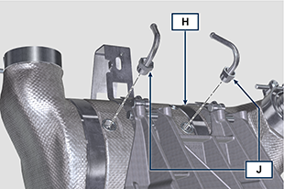  Fig. 11.29
- Fissare i raccordi J (coppia di serraggio a consultare la circolare tecnica 710015 ). | 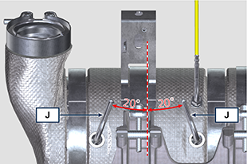  Fig. 11.30
- Innestare i tubi C sui raccordi J e fissarli tramite le fascette B .  - Fissare il sensore Delta-P D sul supporto K tramite la vite A (coppia di serraggio a 10 Nm ).  - Fornire al proprietario della macchina il certificato di garanzia del nuovo KIT filtro DPF installato.  - Effettuare la procedura di " Sostituzione DPF " per il reset di ASH & SOOT tramite l'apposito tool diagnostico KOHLER interfacciato con la ECU. | 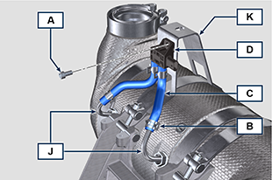  Fig. 11.31

